BULLETIN MISSIONNAIRE
SABBAT 20 JANVIER 2024

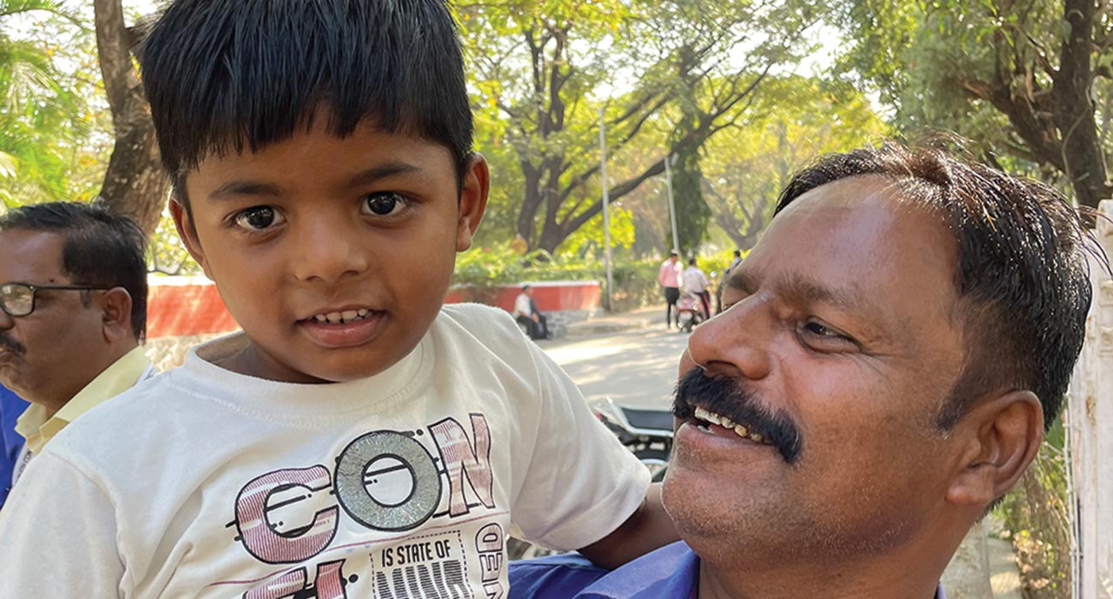

Enfant très attendu
Aux enseignants de l’École du sabbat : Cette histoire est pour le sabbat 20 janvier.
Par Andrew McChesney
Plus que tout, un homme et sa femme voulaient avoir un enfant en Inde.
Ils se sont adressés à de nombreux médecins pour obtenir de l'aide. Mais aucun enfant n'est né.
« Nous ne pouvons plus aller chez le médecin », a dit l'homme à sa femme. "Il a dit qu'il ne pouvait pas aider."
Mais il avait une idée. « Prions simplement pour que Dieu nous donne un enfant », a-t-il déclaré.
L'homme et sa femme ont prié et prié. Mais aucun enfant n'est né.
Une année s'est écoulée. Deux années se sont écoulées. Douze longues années se sont écoulées et aucun enfant n’est né.
Les amis sont devenus inquiets. Certains ont essayé de donner des conseils à l'homme et à sa femme. D’autres les taquinaient parce qu’ils n’avaient pas d’enfant.
Mais l’homme et sa femme ont continué à prier. Ils s'agenouillaient à 3 heures du matin et parlaient à Dieu de leur désir d'avoir un enfant. Ils parlaient à Dieu comme s’ils partageaient un lourd fardeau avec un ami.
« Mon Dieu, nous sommes ridiculisés », a déclaré l’homme. « Les gens se moquent de nous. Nous avons besoin d’un enfant.
«S'il vous plaît, aidez-nous», dit la femme.
C'est alors que le frère de l'homme et sa femme ont eu une idée.
« Nous avons déjà deux enfants », dit le frère.
"Nous serions heureux d'avoir un troisième enfant et de vous le donner", a déclaré sa femme.
L’idée a été une grande surprise pour l’homme et sa femme. Ils étaient si heureux qu'ils pleuraient. Ils ont remercié Dieu de leur avoir donné un frère et une femme si merveilleux.
Neuf mois plus tard, le petit Moïse est né. L’homme et sa femme ont souri jusqu’aux oreilles lorsqu’ils ont vu le bébé pour la première fois à l’hôpital. La femme n'avait jamais été aussi heureuse de sa vie.
Mais ensuite, son bonheur a doublé. Le même jour, elle apprend qu’elle est enceinte de son propre bébé. « Enfin, Dieu a entendu nos prières ! dit-elle. « Dieu ne nous a pas donné un enfant mais deux ! »
L'homme aussi était très heureux. Il était si heureux qu'il n'a pas pu dormir de la nuit.
Neuf mois plus tard, le petit Daniel est né.
Aujourd’hui, l’homme et sa femme sont père et mère non pas d’un mais de deux petits garçons. Moïse et Daniel ont apporté beaucoup de joie dans le foyer. Les garçons grandissent ensemble. Les garçons ont traversé ensemble des maladies et une bonne santé. Plus important encore, les garçons découvrent Dieu qui entend les prières ensemble.
Une partie de l'offrande du treizième sabbat de ce trimestre contribuera à la construction d'un lycée sur le campus de l'école adventiste du septième jour où Moïse et Daniel fréquentent la maternelle à Aurangabad, en Inde. Merci d’avoir planifié une généreuse offrande du treizième sabbat.

